LAPORAN KOMPUTASI
ANALISIS APEKTRAL DATA IKLIM

DISUSUN OLEH :
LIDYA MOULINA (01241008)
LODIA VRITA SARI (01241009)
UMROTUL MAFIROH (01241024)

DOSEN PENGAMPU :
AGUS RIFANI, S.Si, M.Si.

BAB I
PENDAHULUAN
1.1 Latar Belakang
Perubahan iklim merupakan salah satu isu lingkungan global yang mendapat perhatian besar karena dampaknya yang semakin nyata terhadap lingkungan dan kehidupan manusia. Salah satu faktor utama yang berperan dalam perubahan iklim adalah meningkatnya konsentrasi gas rumah kaca di atmosfer, terutama karbon dioksida (CO₂). Kenaikan kadarnya dapat memperkuat efek rumah kaca sehingga menyebabkan peningkatan suhu rata-rata permukaan bumi.
untuk mengetahui perubahan konsentrasi CO₂ di atmosfer, para ilmuwan melakukan pengukuran secara berkala di berbagai lokasi. Salah satu data pengamatan yang paling banyak digunakan adalah Kurva Keeling (Keeling Curve), yaitu catatan konsentrasi CO₂ atmosfer yang diukur secara kontinu di Observatorium Mauna Loa, Hawai. Data tersebut memperlihatkan adanya kecenderungan peningkatan konsentrasi CO₂ dari waktu ke waktu serta variasi periodik yang terjadi setiap tahun.
Dalam analisis data klimatologi, suatu data pengamatan umumnya mengandung beberapa komponen sinyal yang saling bertumpang tindih, seperti tren jangka panjang dan pola periodik. Oleh karena itu, diperlukan metode analisis yang mampu memisahkan kedua komponen tersebut agar karakteristik data dapat dipahami Transform (FFT), yaitu teknik analisis spektral yang digunakan untuk mengidentifikasi frekuensi dominan dalam suatu sinyal.
Pada studi kasus ini dilakukan analisis terhadap data konsentrasi CO₂ atmosfer menggunakan metode detrending polinomial dan Fast Fourier Transform (FFT). Analisis tersebut bertujuan untuk mengidentifikasi pola periodik yang terdapat pada data Kurva Keeling serta memahami fenomena alam yang memengaruhi variasi konsentrasi CO₂ di atmosfer.
1.2 Rumusan Masalah
- Bagaimana pola perubahan konsentrasi CO₂ yang ditunjukkan oleh data Kurva Keeling?
- Bagaimana proses detrending dapat digunakan untuk menghilangkan tren jangka panjang pada data?
- Bagaimana penerapan metode Fast Fourier Transform (FFT) dalam analisis data klimatologi?
- Frekuensi atau periode dominan apa yang muncul setelah data dianalisis menggunakan FFT?
- Bagaimana interpretasi fisik dari frekuensi dominan yang diperoleh?

1.3 Tujuan
- Mengamati pola perubahan konsentrasi CO₂ berdasarkan data Kurva Keeling.
- Melakukan detrending data menggunakan pendekatan polinomial untuk memisahkan tren jangka panjang dari sinyal.
- Menerapkan metode Fast Fourier Transform (FFT) untuk menganalisis karakteristik frekuensi data.
- Menentukan frekuensi dan periode dominan yang terdapat pada data CO₂.
- Menjelaskan keterkaitan hasil analisis dengan proses klimatologi yang terjadi di bumi.
1.4 Manfaat
- Menambah pemahaman mengenai teknik analisis data dalam bidang klimatologi dan lingkungan.
- Meningkatkan kemampuan dalam mengolah data menggunakan metode detrending dan FFT.
- Memberikan wawasan mengenai pola variasi konsentrasi CO₂ di atmosfer.
- Membantu memahami penerapan analisis spektral untuk mengidentifikasi fenomena periodik pada data geofisika dan lingkungan.
1.5 Metodologi
Pada studi kasus ini digunakan data konsentrasi karbon dioksida (CO₂) atmosfer yang berasal dari Kurva Keeling. Data tersebut terlebih dahulu divisualisasikan untuk melihat pola perubahan konsentrasi CO₂ terhadap waktu. Setelah itu dilakukan proses detrending menggunakan polinomial orde dua untuk menghilangkan tren kenaikan jangka panjang yang terdapat pada data. Data hasil detrending kemudian dianalisis menggunakan metode Fast Fourier Transform (FFT) untuk mengetahui frekuensi-frekuensi yang dominan. Dari hasil tersebut dapat diketahui pola periodik yang memengaruhi perubahan konsentrasi CO₂ di atmosfer.

BAB 2
TINJAUAN PUSTAKA

2.1 Karbon Dioksida (CO₂) dan Perubahan Iklim
Karbon dioksida (CO₂) merupakan salah satu gas rumah kaca yang secara alami terdapat di atmosfer bumi. Gas ini berperan penting dalam menjaga suhu bumi melalui efek rumah kaca. Namun, peningkatan konsentrasi CO₂ akibat aktivitas manusia seperti pembakaran bahan bakar fosil, deforestasi, dan aktivitas industri telah menyebabkan peningkatan suhu global yang dikenal sebagai pemanasan global.
Peningkatan konsentrasi CO₂ di atmosfer menjadi salah satu indikator utama perubahan iklim. Oleh karena itu, pemantauan konsentrasi CO₂ secara berkala sangat penting untuk memahami perkembangan kondisi iklim bumi dan dampaknya terhadap lingkungan.

2.2 Kurva Keeling (Keeling Curve)

Kurva Keeling merupakan grafik yang menunjukkan perubahan konsentrasi karbon dioksida (CO₂) di atmosfer berdasarkan pengukuran yang dilakukan secara kontinu di Observatorium Mauna Loa, Hawaii. Pengukuran ini pertama kali dilakukan oleh Charles David Keeling pada tahun 1958.
Data Kurva Keeling menunjukkan dua karakteristik utama, yaitu:
- Adanya tren peningkatan konsentrasi CO₂ dari tahun ke tahun.
- Adanya pola periodik tahunan yang berulang secara teratur.
Tren peningkatan menunjukkan akumulasi emisi CO₂ di atmosfer, sedangkan pola periodik tahunan berkaitan dengan siklus fotosintesis dan respirasi tumbuhan, terutama di Belahan Bumi Utara.

2.3 Analisis Deret Waktu (Time Series)

Deret waktu (time series) adalah sekumpulan data yang diamati secara berurutan terhadap waktu. Dalam analisis klimatologi, data yang diperoleh biasanya terdiri atas beberapa komponen, yaitu:
- Tren (Trend): perubahan jangka panjang yang menunjukkan kecenderungan naik atau turun.
- Musiman (Seasonal): pola yang berulang secara periodik dalam interval waktu tertentu.
- Siklis (Cyclical): fluktuasi yang terjadi dalam periode yang lebih panjang dan tidak selalu teratur.
- Noise (Gangguan): variasi acak yang tidak mengikuti pola tertentu.
Analisis deret waktu bertujuan untuk memisahkan komponen-komponen tersebut sehingga informasi yang terkandung dalam data dapat dipahami dengan lebih baik.

2.4 Detrending Polinomial

Detrending merupakan proses menghilangkan komponen tren dari suatu data sehingga pola periodik yang tersembunyi dapat diamati dengan lebih jelas. Pada metode detrending polinomial, tren data dimodelkan menggunakan fungsi polinomial, misalnya polinomial orde dua:

$$y(t)=a_0+a_1t+a_{2t}^{2}$$

Dengan:
$y\left(t\right)$ = nilai tren
$t$ = waktu
$a_{0}, a_{1}, a_{2}=$ koefisien polinomia
Data hasil detrending diperoleh dengan mengurangi data asli terhadap fungsi tren yang telah diperoleh. Proses ini menghasilkan data residu yang lebih sesuai untuk dianalisis menggunakan metode spektral seperti FFT.
2.5 Fast Fourier Transform (FFT)
Fast Fourier Transform (FFT) merupakan algoritma yang digunakan untuk menghitung Transformasi Fourier secara cepat dan efisien. FFT digunakan untuk mengubah data dari domain waktu menjadi domain frekuensi sehingga frekuensi-frekuensi dominan dalam suatu sinyal dapat diidentifikasi. Transformasi Fourier diskrit dinyatakan sebagai:
$$X(k)=∑\{n=0\}^\{N-1\}x(n)e^\left\{-j2pi\frac{kn}{N}\right\}$$
Dengan :

- X(k) = spektrum frekuensi
- x(n) = data pada domain waktu
- N = jumlah data
- K = indeks frekuensi
FFT banyak digunakan dalam bidang fisika, teknik, klimatologi, dan pengolahan sinyal karena kemampuannya dalam mengidentifikasi pola periodik yang tidak mudah terlihat pada data asli.
2.6 Spektrum Frekuensi dan Periode Dominan

Spektrum frekuensi merupakan representasi amplitudo sinyal terhadap frekuensi. Puncak-puncak pada spektrum menunjukkan adanya frekuensi dominan dalam data. Dalam analisis Kurva Keeling, frekuensi dominan yang muncul umumnya berkaitan dengan siklus tahunan akibat aktivitas vegetasi global.

2.7 Penerapan FFT dalam Analisis Data Klimatolog

Metode FFT telah banyak digunakan dalam penelitian klimatologi untuk mengidentifikasi pola periodik pada berbagai data lingkungan, seperti:
• Konsentrasi karbon dioksida (CO₂).
• Suhu permukaan bumi.
• Curah hujan.
• Kelembapan udara.
• Variabilitas iklim musiman.
Melalui FFT, peneliti dapat menentukan periode dominan yang memengaruhi suatu fenomena iklim dan memahami proses fisik yang mendasarinya.

2.8 Kerangka Pemikiran Penelitian
ini menggunakan data konsentrasi CO₂ dari Kurva Keeling sebagai data awal. Data tersebut kemudian dianalisis melalui proses detrending polinomial untuk menghilangkan tren jangka panjang. Selanjutnya, data hasil detrending dianalisis menggunakan metode FFT untuk memperoleh spektrum frekuensi. Dari spektrum tersebut dapat diidentifikasi frekuensi atau periode dominan yang kemudian diinterpretasikan berdasarkan fenomena alam yang memengaruhi variasi konsentrasi CO₂ di atmosfer.

BAB 3
METODOLOGI PENELITIAN

3.1 Jenis Penelitian

Penelitian ini merupakan penelitian kuantitatif dengan metode analisis data deret waktu (time series). Analisis dilakukan terhadap data konsentrasi karbon dioksida (CO₂) atmosfer yang diperoleh dari Kurva Keeling untuk mengidentifikasi tren jangka panjang dan pola periodik yang terkandung dalam data.

3.2 Data Penelitian

Data yang digunakan dalam penelitian ini adalah data konsentrasi karbon dioksida (CO₂) atmosfer yang diukur secara berkala di Observatorium Mauna Loa, Hawaii. Data tersebut merupakan bagian dari Kurva Keeling yang banyak digunakan dalam studi perubahan iklim.
Karakteristik data yang digunakan meliputi:
- Variabel: Konsentrasi CO₂ atmosfer (ppm).
- Bentuk data: Deret waktu (time series).
- Satuan: Parts Per Million (ppm).
- Periode pengamatan: Sesuai data yang digunakan dalam penelitian.
3.3 Perangkat dan Perangkat Lunak
Perangkat yang digunakan dalam penelitian ini meliputi:

Perangkat Keras
- Laptop atau komputer.
- Penyimpanan data.

Perangkat Lunak
- Jupyter Notebook/Google Colab.
- Library NumPy.
- Library Pandas.
- Library Matplotlib.
- Library SciPy.

3.4 Tahapan Penelitian
Data konsentrasi CO₂ diperoleh dari sumber data Kurva Keeling dan disimpan dalam format yang dapat diolah menggunakan perangkat lunak analisis. Data konsentrasi CO₂ diperoleh dari sumber data Kurva Keeling dan disimpan dalam format yang dapat diolah menggunakan perangkat lunak analisis. Proses detrending dilakukan untuk menghilangkan tren jangka panjang pada data. Data hasil detrending diperoleh melalui:
$$y_d(t)=y(t)-y_\left\{trend\right\}\left(t\right)$$
dengan:
- y(t) = data asli
- ytrend(t) = hasil fitting polinomial
- yd(t) = data setelah detrending

Data hasil detrending kemudian dianalisis menggunakan FFT untuk mengubah data dari domain waktu ke domain frekuensi.
Persamaan FFT yang digunakan adalah:
$$X(k)=∑\{n=0\}^\{N-1\}x(n)e^\left\{-j2pi\frac{kn}{N}\right\}$$
Hasil FFT digunakan untuk memperoleh spektrum frekuensi dan menentukan frekuensi dominan.
Frekuensi dominan ditentukan berdasarkan puncak amplitudo terbesar pada spektrum FFT. Frekuensi dominan yang diperoleh dianalisis untuk mengetahui keterkaitannya dengan fenomena alam yang memengaruhi konsentrasi CO₂ atmosfer.

3.5 Diagram Alir Penelitian

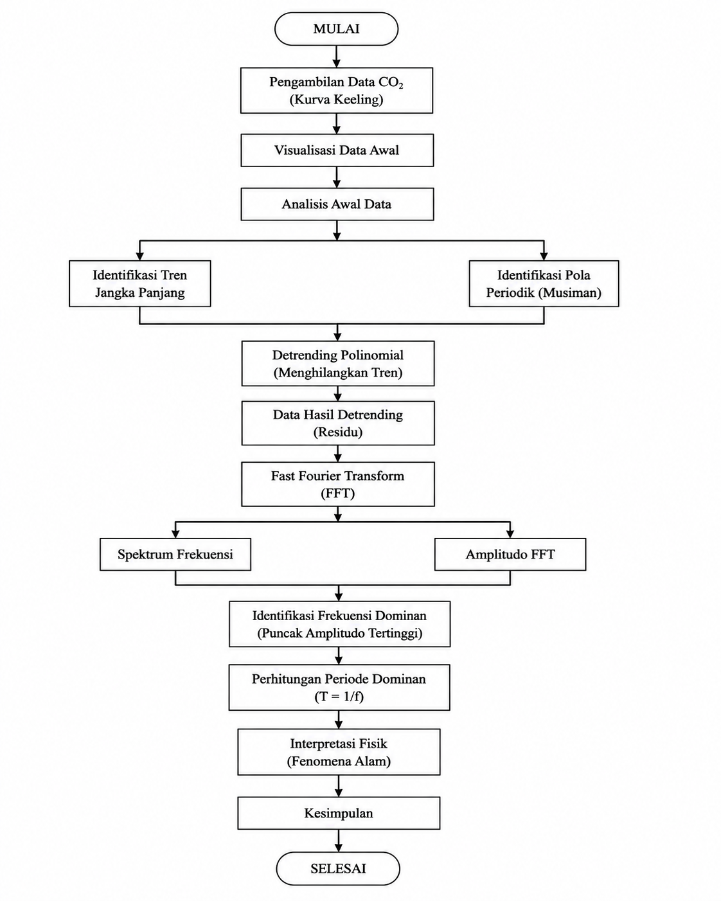
3.6 Metode Analisis Data
Metode analisis yang digunakan meliputi:
- Analisis grafik data asli untuk mengamati tren dan variasi musiman.
- Detrending polinomial untuk menghilangkan komponen tren.
- Fast Fourier Transform (FFT) untuk memperoleh spektrum frekuensi.
- Identifikasi frekuensi dominan berdasarkan nilai amplitudo maksimum.
- Interpretasi frekuensi dominan terhadap fenomena klimatologi yang memengaruhi konsentrasi CO₂ atmosfer.

BAB IV
HASIL DAN PEMBAHASAN

4.1 Visualisasi Data Konsentrasi CO₂ Atmosfer
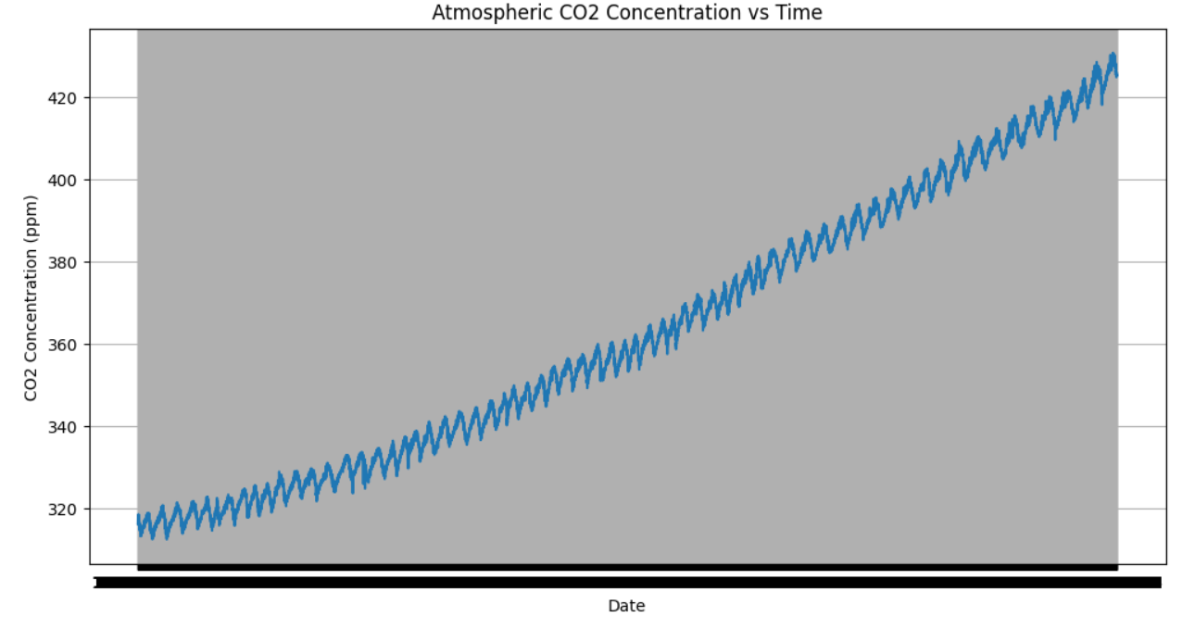
Tahap awal yang dilakukan adalah menampilkan data konsentrasi CO₂ dalam bentuk grafik terhadap waktu. Grafik ini digunakan untuk melihat karakteristik data sebelum dilakukan pengolahan lebih lanjut.
Berdasarkan Gambar 4.1, terlihat bahwa konsentrasi CO₂ mengalami peningkatan secara bertahap selama periode pengamatan. Nilai konsentrasi yang pada awal data berada di kisaran 315 ppm meningkat hingga mencapai lebih dari 425 ppm pada akhir periode. Kondisi ini menunjukkan bahwa jumlah CO₂ di atmosfer terus bertambah dari waktu ke waktu.
Selain adanya tren kenaikan, grafik juga memperlihatkan pola naik dan turun yang berulang secara teratur. Fluktuasi tersebut menunjukkan adanya pengaruh musiman yang menyebabkan konsentrasi CO₂ tidak selalu meningkat secara konstan. Karena data masih mengandung tren dan pola periodik secara bersamaan, maka diperlukan proses detrending agar pola periodiknya dapat diamati dengan lebih jelas.
4.2 Hasil Detrending Data CO₂
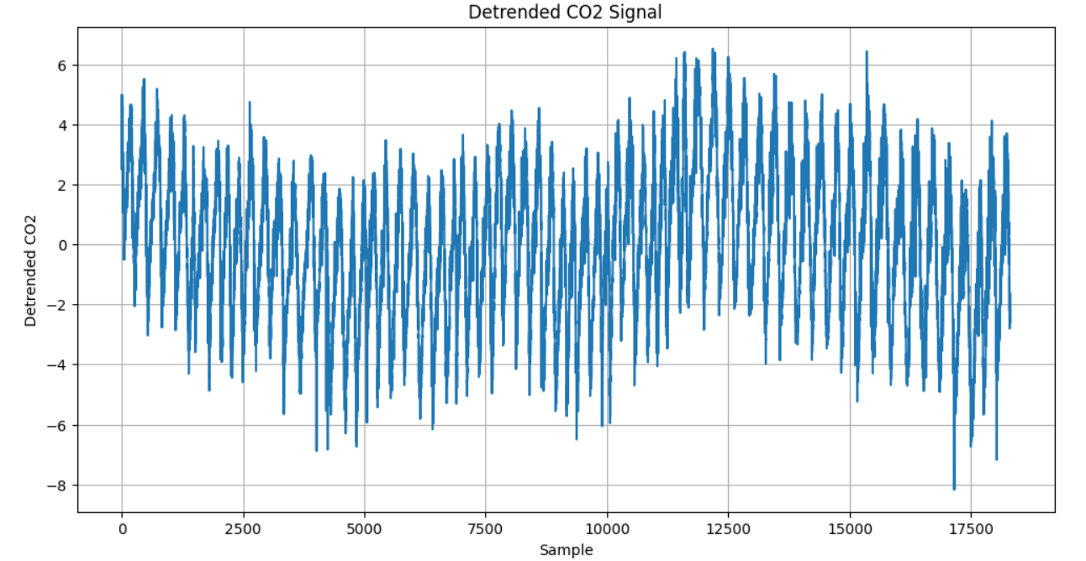
Setelah data awal diamati, langkah berikutnya adalah melakukan detrending menggunakan polinomial orde dua. Proses ini bertujuan untuk menghilangkan pengaruh tren jangka panjang sehingga data yang tersisa hanya menunjukkan variasi atau fluktuasi yang terjadi di sekitar nilai rata-rata.
Hasil detrending ditunjukkan pada Gambar 4.2. Dari grafik tersebut terlihat bahwa pola kenaikan yang sebelumnya mendominasi data sudah tidak tampak lagi. Data kini berfluktuasi di sekitar nilai nol dengan rentang amplitudo yang relatif seimbang antara nilai positif dan negatif.
Pola osilasi yang muncul masih terlihat cukup jelas dan terjadi secara berulang sepanjang data pengamatan. Hal ini menunjukkan bahwa meskipun tren kenaikan telah dihilangkan, komponen periodik dalam data masih tetap ada. Oleh karena itu, data hasil detrending ini dapat digunakan untuk analisis frekuensi menggunakan metode FFT.
4.3 Analisis Fast Fourier Transform (FFT)
Setelah proses detrending dilakukan, data residu kemudian dianalisis menggunakan metode Fast Fourier Transform (FFT). Metode ini digunakan untuk mengubah data dari domain waktu ke domain frekuensi sehingga pola periodik yang terdapat dalam data dapat diamati dengan lebih jelas.
Analisis FFT dilakukan terhadap data hasil detrending untuk memperoleh informasi mengenai frekuensi-frekuensi yang menyusun sinyal. Dari proses ini diperoleh nilai amplitudo pada setiap frekuensi yang kemudian digunakan untuk menentukan frekuensi yang paling dominan. Pada tahap analisis, hanya frekuensi positif yang digunakan karena frekuensi negatif pada hasil FFT bersifat simetris dan tidak memberikan informasi tambahan.
Hasil transformasi menunjukkan bahwa data residu masih memiliki komponen periodik setelah tren jangka panjang dihilangkan. Hal ini menunjukkan bahwa variasi data tidak hanya dipengaruhi oleh tren peningkatan konsentrasi CO₂, tetapi juga oleh pola yang berulang dalam rentang waktu tertentu.
4.4 Visualisasi Spektrum Frekuensi
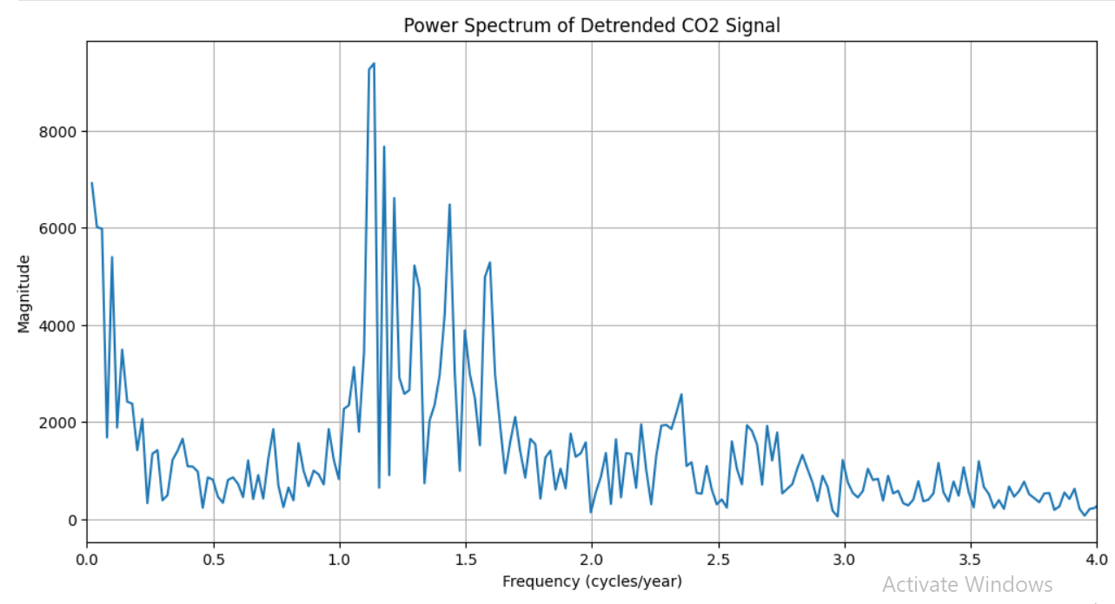
Hasil FFT selanjutnya divisualisasikan dalam bentuk grafik spektrum frekuensi. Grafik ini menunjukkan hubungan antara frekuensi dengan amplitudo yang dihasilkan dari proses transformasi Fourier.
Berdasarkan spektrum frekuensi yang diperoleh, terlihat adanya beberapa puncak amplitudo pada frekuensi tertentu. Puncak amplitudo tertinggi menunjukkan frekuensi yang paling dominan dalam data. Keberadaan puncak tersebut mengindikasikan adanya pola periodik yang berkontribusi besar terhadap variasi data konsentrasi CO₂.
Selain frekuensi dominan, terdapat beberapa frekuensi lain dengan amplitudo yang lebih kecil. Frekuensi-frekuensi tersebut menunjukkan adanya komponen periodik tambahan, namun pengaruhnya tidak sebesar frekuensi utama. Dengan adanya visualisasi spektrum frekuensi, karakteristik periodik data dapat diamati dengan lebih mudah dibandingkan melalui grafik deret waktu.
4.5 Identifikasi Frekuensi Dominan
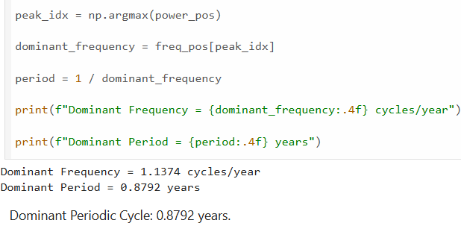
Berdasarkan hasil analisis FFT, frekuensi dominan ditentukan dari amplitudo terbesar pada spektrum frekuensi. Hasil perhitungan menunjukkan bahwa frekuensi dominan yang diperoleh adalah sebesar 1,1374 cycles/year.
Periode yang bersesuaian dengan frekuensi tersebut dapat dihitung menggunakan persamaan:
T=1/f
dengan T merupakan periode dan f merupakan frekuensi dominan. Dari perhitungan diperoleh nilai periode sebesar 0,8792 tahun.
Nilai tersebut menunjukkan bahwa terdapat pola yang berulang secara periodik dalam data dengan periode kurang dari satu tahun. Hasil ini mengindikasikan bahwa setelah tren jangka panjang dihilangkan, masih terdapat komponen periodik yang cukup kuat dalam data konsentrasi CO₂. Frekuensi dominan yang diperoleh menjadi karakteristik utama dari variasi data yang dianalisis menggunakan metode FFT.

BAB V
KESIMPULAN
Berdasarkan analisis yang telah dilakukan terhadap data konsentrasi CO₂ atmosfer, dapat disimpulkan bahwa data memiliki tren peningkatan jangka panjang yang terlihat dari grafik deret waktu. Untuk mengamati pola periodik yang terkandung dalam data, dilakukan proses detrending menggunakan polinomial orde dua sehingga pengaruh tren dapat dikurangi.
Data hasil detrending kemudian dianalisis menggunakan metode Fast Fourier Transform (FFT) untuk mengidentifikasi frekuensi-frekuensi yang terdapat dalam sinyal. Hasil analisis menunjukkan adanya frekuensi dominan sebesar 1,1374 cycles/year dengan periode sekitar 0,8792 tahun.
Hasil tersebut menunjukkan bahwa selain memiliki tren peningkatan jangka panjang, data juga mengandung komponen periodik yang berulang secara teratur. Dengan demikian, metode detrending dan FFT dapat digunakan secara efektif untuk menganalisis karakteristik frekuensi pada data klimatologi dan mengidentifikasi pola periodik yang terdapat di dalamnya.

